Volné rovnoběžné promítání

Zobrazení čtverce ve volném rovnoběžném promítání

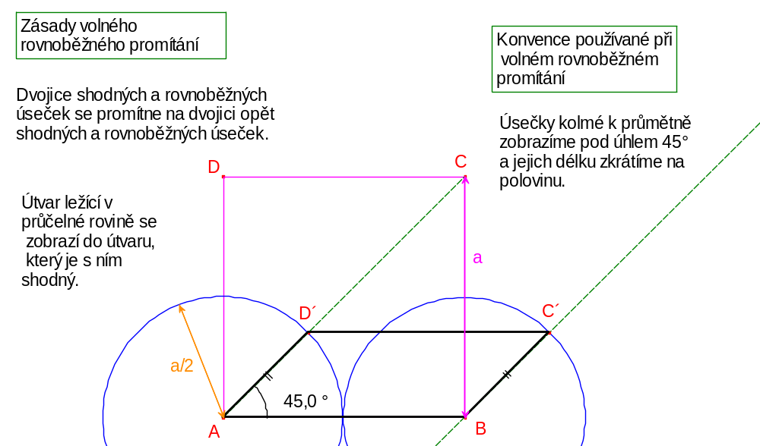

Zobrazení rovnostranného trojúhelníku ve volném rovnoběžném promítání

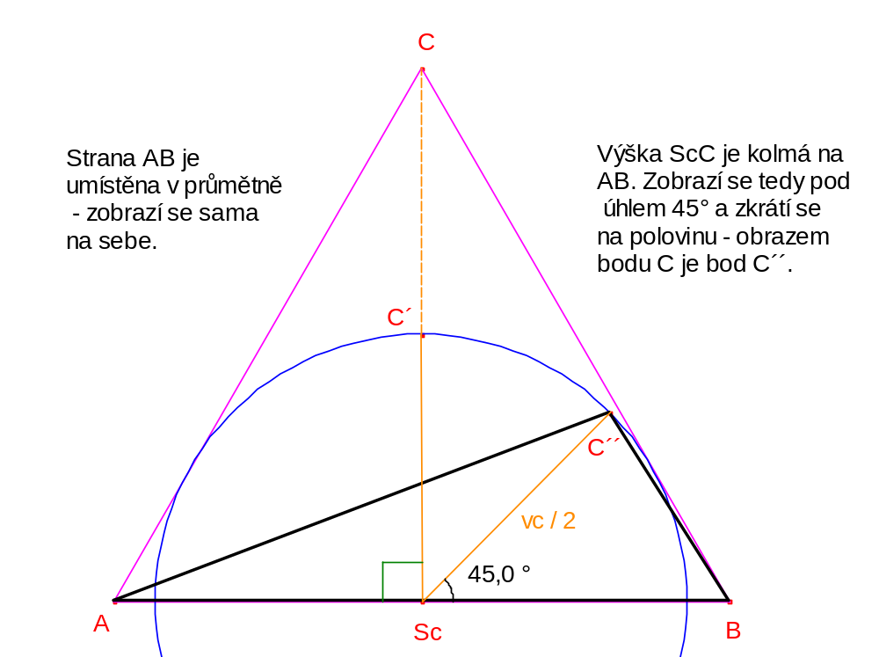
Zobrazení pravidelného šestiúhelníku ve volném rovnoběžném promítání

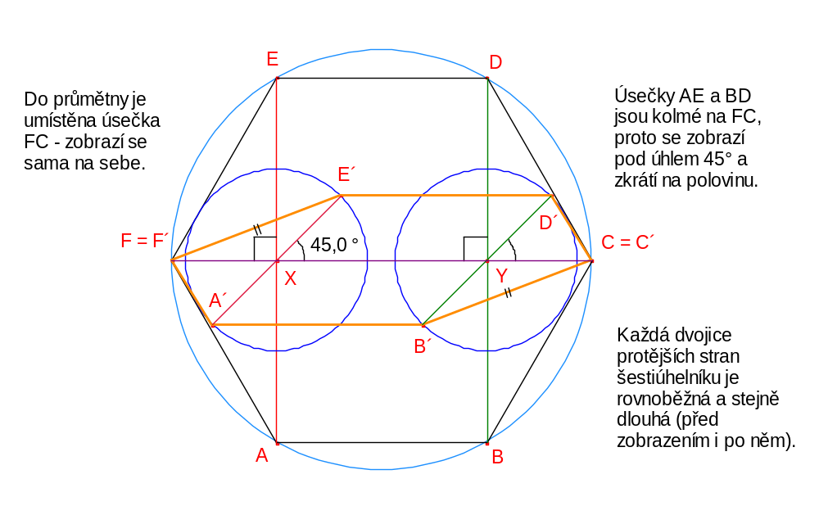

Kružnice se ve volném rovnoběžném zobrazení zobrazí na elipsu.

Úloha k samostatnému procvičení.

Zobrazte ve volném rovnoběžném promítání obdélník o rozměrech .

Řešení. Umístíte-li do průmětny úsečku AB, bude výsledkem rovnoběžník ABC´D´, ve kterém platí . Umístíte-li do průmětny úsečku BC, bude výsledkem kosočtverec BCD´A´.

